Stuttgarter Lapp Gruppe bildet in elf Ausbildungsberufen und Studiengängen aus
18 neue Auszubildende bei Lapp

Stuttgart, 1. September 2015
18 junge Frauen und Männer starten heute (1. September 2015) bei dem Stuttgarter Hersteller von Kabeln und Verbindungstechnologie Lapp ins Berufsleben. Die Lapp Gruppe bietet elf Ausbildungsberufe an, zum Beispiel Maschinen- und Anlagenführer, Mechatroniker oder Industriekaufmann, aber auch duale Studiengänge wie BWL-Dienstleistungsmanagement-Logistikmanagement können mit Lapp absolviert werden.

„Eine gute Ausbildung ist der Schlüssel für die erfolgreiche berufliche Zukunft junger Menschen. Gut ausgebildete und qualifizierte Mitarbeiter sind aber auch ein wichtiger Baustein für den Erfolg unseres Unternehmens“, erklärt Andreas Lapp, Vorstandsvorsitzender der Lapp Holding AG. Deshalb habe die Ausbildung bei Lapp einen sehr hohen Stellenwert.

Die Auszubildenden werden bei Lapp von Anfang an voll und ganz in das Unternehmen eingebunden. Sie lernen im Zuge ihrer Ausbildung nahezu alle Abteilungen kennen. Und schon vor dem offiziellen Ausbildungsstart werden die angehenden Lapp-Mitarbeiter zu einem Kennenlern-Abend mit den Ausbildern und den Ausbildungsbeauftragten eingeladen.

Ganz offiziell startet die Ausbildung bei Lapp mit einer Schulungswoche, wo die neuen Auszubildenden erste Einblicke in die Strukturen und Abläufe des Unternehmens und einen Überblick über die Ausbildung bei Lapp erhalten. Auch die Unternehmenswerte, die Branchen und Markenprodukte werden dort vorgestellt. Den Abschluss der ersten Woche bildet ein gemeinsames Teamtraining mit allen Ausbildungsjahrgängen.

„Neben der klassischen Ausbildung sind uns aber auch die sozialen Kompetenzen sehr wichtig“, erklärt Anne Voigt, Ausbildungsreferentin bei der U.I. Lapp GmbH. Um die Teamfähigkeit zu stärken, werden die Auszubildenden bei zahlreichen Veranstaltungen und Projekten aktiv eingebunden. Zum Beispiel organisieren sie die jährliche Jubiläumsfeier, den Messeauftritt bei den „azubi & studientagen“ und bei der „vocatium Stuttgart – Fachmesse für Ausbildung + Studium“ sowie das Berufsinformations-Event „Jobshuttle – Nächster Halt Ausbildung/Studium“. Ebenso aktiv sind die Azubis auf der Hannover Messe: Dort sind sie fester Bestandteil des Teams am Messestand der Lapp Gruppe. Zum Ausbildungsprogramm gehören aber auch das Sozialprojekt „Mehrwert“, wo die Auszubildenden zwei Wochen lang in einer selbst gewählten Einrichtung Sozialarbeit leisten und der „Tüftler- und Forscherinnentag Baden-Württemberg“, wo die Auszubildenden von Lapp Kita-Gruppen das Unternehmen spielerisch vorstellen. Außerdem dürfen die Berufsanfänger an regelmäßigen Schulungswochen und Teamtrainings teilnehmen.

Im Rahmen des Ausbildungsprogramms bekommen die Auszubildenden und dualen Studenten außerdem die Möglichkeit, für vier bis zwölf Wochen in einer der Lapp Gesellschaften im Ausland zu arbeiten. Dort unterstützen sie nicht nur die Mitarbeiter in ihrer täglichen Arbeit, sondern dürfen auch konkrete Projekte erarbeiten. Bei Lapp Limited in England half beispielsweise ein angehender Wirtschaftsinformatiker aus Stuttgart, die EDV-Infrastruktur zu verbessern. Eine Auszubildende zur Kauffrau im Groß- und Außenhandel hatte die Aufgabe, bei Lapp Mexico die Präsenz des Unternehmens in den Internet-Suchmaschinen und in den sozialen Netzwerken zu verbessern, und bei Lapp Southern Africa arbeitete ein BWL-Student an Ausbau und Umstrukturierung des Lagers. „Solche Auslandseinsätze sind für die Auszubildenden nicht nur eine schöne Ergänzung in ihrem Lebenslauf, sondern auch ein wichtiger Baustein in der Entwicklung ihrer eigenen Persönlichkeit“, ergänzt Anne Voigt.

Insgesamt werden zurzeit am Standort Stuttgart 60 junge Männer und Frauen ausgebildet.

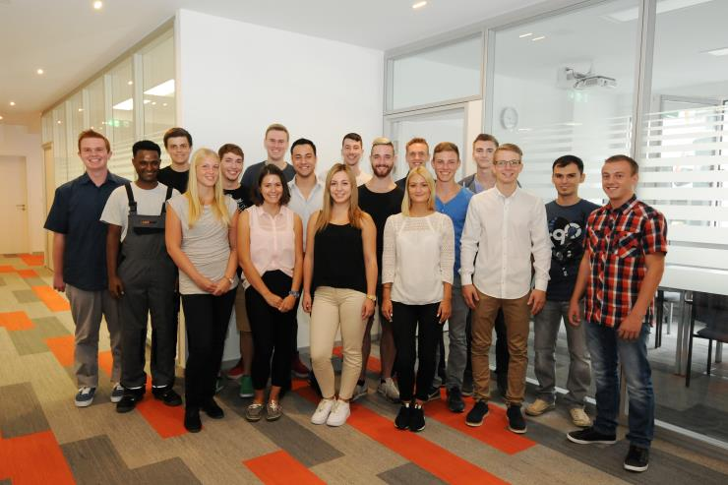
Bildunterschrift:
Die Ausbildung bei Lapp startet mit einer Schulungswoche für die neuen Auszubildenden

Das Bild in druckfähiger Qualität finden Sie hier

www.lappkabel.de/presse

Über die Lapp Gruppe:
Die Lapp Gruppe mit Sitz in Stuttgart ist einer der führenden Anbieter von integrierten Lösungen und Markenprodukten im Bereich der Kabel- und Verbindungstechnologie. Zum Portfolio der Gruppe gehören Kabel und hochflexible Leitungen, Industriesteckverbinder und Verschraubungstechnik, kundenindividuelle Konfektionslösungen, Automatisierungstechnik und Robotiklösungen für Industrie 4.0 und die Smart Factory. Der Kernmarkt der Lapp Gruppe ist der Maschinen- und Anlagenbau. Weitere wichtige Absatzmärkte sind die Lebensmittel-, Energie-, Mobilitäts- und die Life Science Industrie.

Die Unternehmensgruppe wurde 1959 gegründet und befindet sich vollständig in Familienbesitz. Im Geschäftsjahr 2013/14 erwirtschaftete sie einen konsolidierten Umsatz von 820 Mio. Euro. Lapp beschäftigt weltweit rund 3.200 Mitarbeiter, verfügt über 18 Fertigungsstandorte und mehr als 40 internationale Vertriebsgesellschaften und arbeitet mit Partnerunternehmen in weiteren 100 Ländern.

